逢甲大學

資訊工程學系

網路程式設計期末專案企劃書

**簡易版即時通實作**

指導教授：劉宗杰

組員： D0350171紀皓程

D0280536陳琦雅(未參與製作)

中華民國一百零六年六月七日

目錄

一.專案動機 …………………………………………………… P.3

二.專案目的 …………………………………………………… P.3

三.專案內容 …………………………………………………… P.3～11

四.心得 ………………………………………………………… P.11~12

1. 專案動機

現在市面上已有許多即時通訊軟體，但大多含有過多的其他功能，使用者根本不會用甚至用不到，所以我們想製作一個簡單小型的即時通訊軟體，並避免過多的功能。

1. 專案目的

製作一個簡單小型的即時通訊軟體，只占使用者裝置非常小的容量，並避免過多不必要的功能和傳送不必要的資料給使用者，可大幅減少網路負擔，並提供使用者雙人或多位使用者在線即時文字聊天。

1. 專案內容

使用TCP連線，讓雙方使用者可以穩定的用文字即時在線上聊天，並有雙人聊天室和多人聊天室功能，可以多人一起在線上聊天，且顯示是哪個使用者傳送的訊息和傳送的時間，不論雙人或多人聊天室都有server在中管理訊息收發、偵測問題等功能。

1. 系統功能
2. Client端：

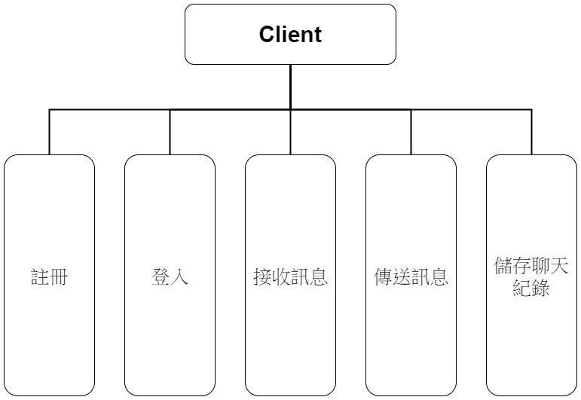

Client提供使用者註冊帳號、登入、傳送和接收及時訊息，還能儲存聊天紀錄，使用者開啟此程式時會先要求使用者登入或註冊新帳號，登入後才可進到傳送和接收訊息的多人聊天室中。

1. Server端：

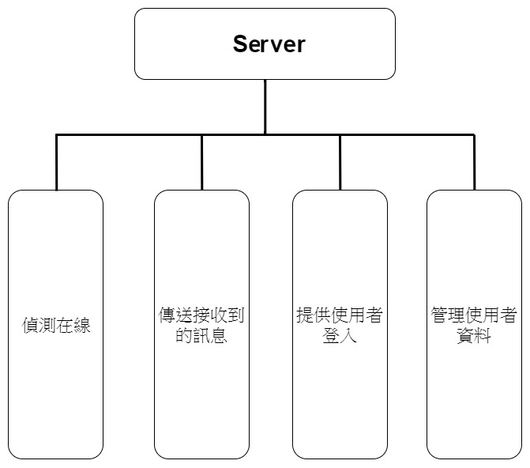

Server要管理所有使用者的資料，不能隨意讓使用者的資料外洩給其他人，並且所有使用者資料都會儲存，不會因為Server重開而使資料消失；提供並驗證使用者登入；將使用者欲傳送的資料正確的傳送給其他使用者，可以檢查其中的文字等，可能會限制傳送某些文字；並偵測使用者的在線情況，任何使用者上線、下線Server都知道，並向其他在聊天室裡的成員發出有一人離開的系統訊息。

1. 流程圖

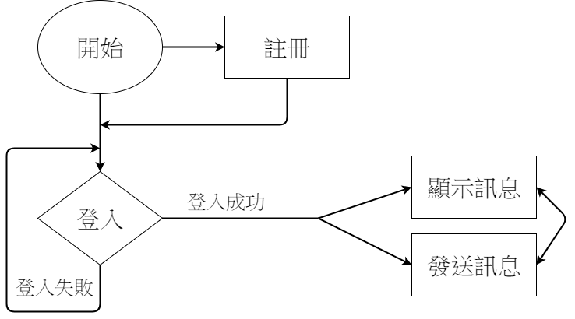

使用者須先向Server註冊帳號，如已有帳號則可直接登入，登入成功後則會隨時接收Server傳送過來的訊息，並可隨時傳送訊息到聊天室中。

1. 系統架構圖

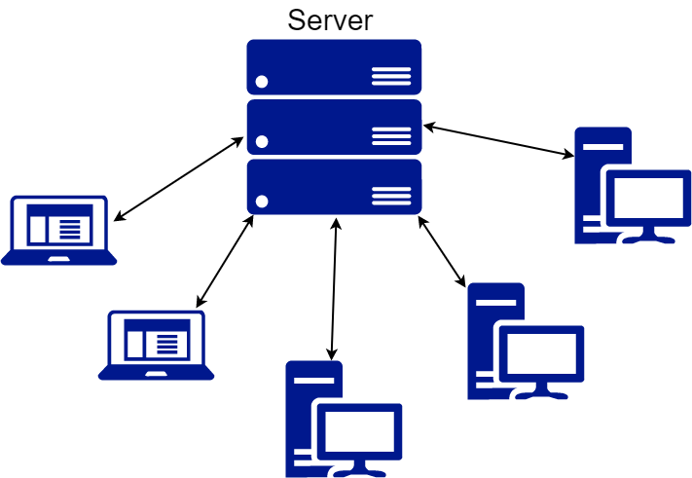

所有Client端都會連接到同一個Server，每個連接Server都會創一個Thread去處理傳送訊息、接收訊息等相關功能。

1. 序列圖
2. 註冊時序圖

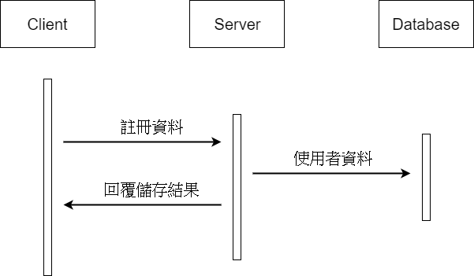

(以任一Client註冊為例)

任何使用者使用前都要先用Client端向Server註冊一組帳號.密碼，每組帳號.密碼都要先經過Server，並由Server存入專門儲存使用者帳號.密碼的資料庫中，因此Server關閉並不會使這些註冊的資料消失。

1. 雙人聊天時序圖

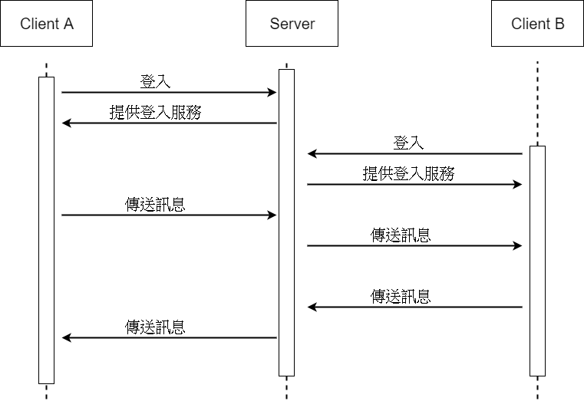

(以Client A先登入，Client B後登入，Client A先傳送訊息給Client B，Client B再傳送訊息給Client A為例)

1. 多人聊天時序圖

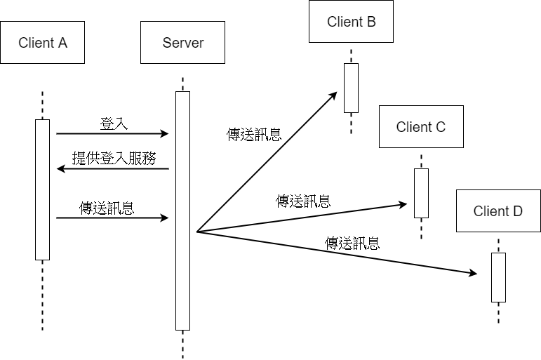

(以Client A登入、傳送訊息給已在聊天室裡的Client B .Client C .Client D為例)

任何使用者(Client端)都要先登入後，才有接收聊天室訊息、傳送訊息到聊天室的權限，任何Client傳送訊息到聊天室都是傳送訊息給Server，Server再傳送這則訊息給其他使用者。

1. Client介面

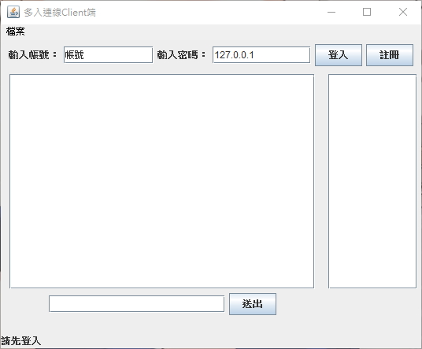

(初始介面)

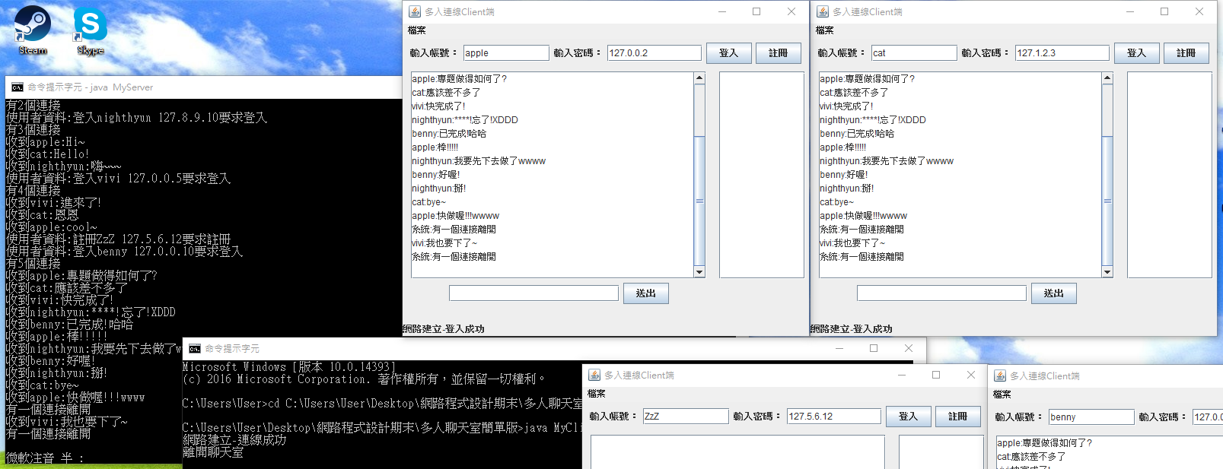

(使用中範例)

Client端的圖形化使用者介面主要以Java的Swing實作，搭配Awt繪製，以JFrame為框架，並用一個MenuBar、兩個JPanel和一個單獨的JLabel實作。MenuBar實作一個Menu"檔案"，並在"檔案"這個Menu裡加入一個MenuItem "儲存檔案"，用來讓使用者存目前的聊天內容；第一個JPanel加入兩個JLabel提示使用者輸入帳號、密碼，兩個JTextField讓使用者輸入，兩個JButton分別為"登入"和"註冊"；第二個JPanel含有JScrollPane顯示對話setEditable(false)設定為不可編輯，並setVerticalScrollBarPolicy(ScrollPaneConstants.VERTICAL_SCROLLBAR_AS_NEEDED)垂直滑條有需要時出現setHorizontalScrollBarPolicy(ScrollPaneConstants.HORIZONTAL_SCROLLBAR_NEVER)水平滑條不出現，一個JTextField讓使用者輸入欲傳送之訊息，一個JButton為"送出"；最後一個單獨的JLabel放在整個介面的最下面，顯示程式提示使用者目前的狀態。

1. 心得

這項作業要用到許多這學期上課時所學到的東西，雖然是一項新的作業，但剛好可以讓我們複習這學期所學到的許多東西，而且除了程式實作之外，還要製作專題企畫書、上台報告等，讓我們不僅可以習得寫網路程式的基礎能力，也練習未來進入職場之後，跟同事合作溝通、製作書面資料、向客戶或上司報告的能力。但這次的作業別組都是兩、三個組員一起討論、製作，而我只有一個人製作，我的組員完全不理睬這次的作業，因此我遇到一些問題時只能去請教別組的成員，實在是做的很辛苦，要花比別人更多的心力和時間來製作，程式、PPT、書面報告一人包辦，其實組員有在上台報告前一天晚間問我要做些什麼？但都已經是報告的前一天了，當然全部都準備好了，而當天的報告當然就是我上台報告，沒想到報告後她還要我把她的名字加進報告裡，都不會不好意思，真是令人佩服，但我還是堅持把作業完成，不擺爛，就是因為這科其實有機會過，我不想因為組員擺爛，一時賭氣不做，導致我這科努力了一學期結果沒過、沒拿到學分，得不償失，反而認真把作業完成，學到的更多。